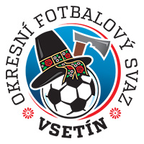
VV OFS Vsetín - 5.ledna 2021

Místo konání: Vsetín, kancelář OFS
Přítomni: Březík, Fojtík, Straka, Valián, Volek

VV bere na vědonmí
- aktuální nařízení státu ohledně sportování
- aktální stav podaných kandidátek na VH

VV schválil
- z důvodu aktuálních opatření vlády odložení Řádné VH OFS Vsetín o jeden měsíc na 11.února 2021 a zároveň o prodloužení lhůty pro podání kandidátek do 4.února 2021.
- prodloužení smlouvy o spolupráci s portálem valasskyfotbal.com do 31.12.2021

Zapsal: Pavel Březík Schválil: Stanislav Volek, předseda

